亳州“十大新锐企业”名单出炉！看看可有你熟悉的？

9月29日，全市创业工作推进会暨2017年度亳州十大新锐企业评选活动在亳州万达嘉华酒店盛大举行，来自三县一区30多家新锐企业入围参选本次评选活动。
评选活动上，在综合考虑候选企业的规模、创新性、成长状况等多种因素，通过专家评审、大众投票环节后，“2017年度亳州十大新锐企业”评选结果最终火热出炉。

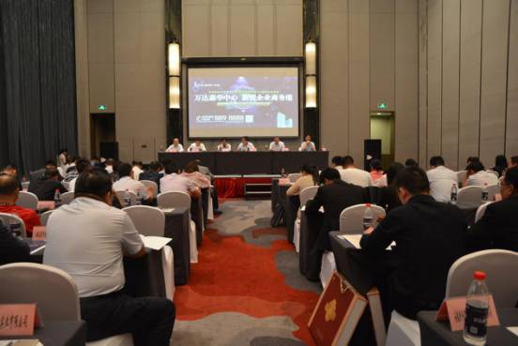

在市委、市政府的真诚感召和多项优惠政策的吸引下，2016年亳州创业热潮风起云涌，创业活力得到空前释放，一大批新锐企业应运而生，成为推动亳州经济发展的重要新生力量。
此次评选由共青团亳州市委员会、亳州市请您回家助您创业办公室、亳州晚报社联合推出，旨在展示我市正在成长的企业发展情况，让更多人了解、关注亳州企业。评选活动在社会各界引起热烈反响，企业参与度高，涉及各个行业，有科技、中药、电子等领域的精英企业。

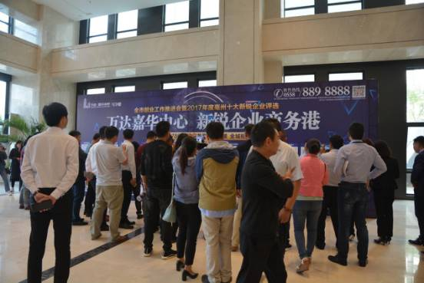
从评选情况看，这些创业企业大部分来自新兴行业，充分体现了此次评选的一个宗旨，就是坚持创新，体现新锐性。此次参与评选的专家组阵容也相当权威，六位专家评审分别来自亳州市人力资源和社会保障局、亳州市经委、亳州市重点项目管理办公室、亳州市重点管理局等相关负责人。
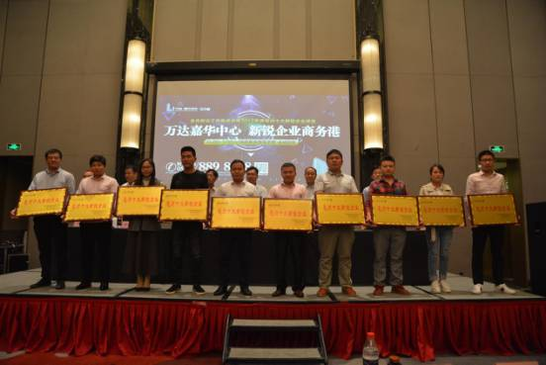
（优秀新锐企业上台）
经过专家评审、大众选票环节，最终在33家候选企业中评选10家新锐企业。此次评选出的“十大新锐企业”分别是：
安徽亳客实业有限公司
安徽刀锋网络科技有限公司
安徽莱客新能源科技有限公司
亳州建国顺通能源科技有限责任公司
安徽唛盛无线技术有限公司
安徽谷婆婆生态农业发展有限公司
蒙城县永腾微行掌智能科技有限责任公司
安徽智强电子科技有限公司
安徽九港生物科技有限公司
安徽美誉中药饮片有限公司

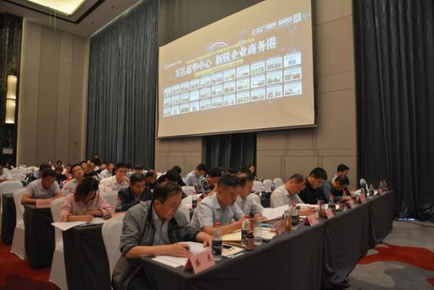
（活动现场）
“2017年亳州十大新锐企业评选”活动充分肯定并激发社会创业热情，凝聚亳州企业力量，通过此次活动的举办，发掘一批了具有投资价值的高成长企业，发现了一批具备成功潜质的行业小巨人，为支持企业快速成长壮大，共同营造企业成长的良好环境。

相关阅读：
免费创业培训课丨开课！能拿证更有10万元优先无息贷款
跟哈佛学时间管理：如何把1天变成48小时
谯城区2017年第二批创业担保贷款开始申报啦 有意者戳进去！

本期编辑：棠李

长按二维码
关注“亳州创大”

创业培训 我们专业

